



**C.I.F.P. “JUAN DE COLONIA”**

**Departamento de Informática**

**2º DAW**

**Autor: Ángel Carretón Rodríguez**

**Fecha**

# Contenido

Contenido 2

Índice de figuras 3

Índice de tablas 4

1. Introducción 5

1.1. Descripción 5

1.2. Justificación 6

2. Planificación 7

2.1. Requisitos 7

2.1.1. Requisitos funcionales 7

2.1.2. Requisitos no funcionales 8

2.2. Recursos 9

2.2.1. Recursos hardware 9

2.2.2. Recursos software 9

2.3. Planificación temporal 10

2.4. Planificación económica 11

3. Tecnologías 12

4. Desarrollo y secuenciación temporal 13

4.1. Diseño 13

4.1.1. Diagrama de aplicación 13

4.1.2. Diagrama E/R (entidad/relación) y esquema de BBDD 14

4.1.3. Diseño de interfaces 15

4.2. Pruebas 23

5. Conclusiones finales 24

5.1. Grado de cumplimiento de los requisitos fijados 24

5.2. Propuestas de mejora o ampliaciones futuras 25

6. Guías 26

7. Referencias 27

# Índice de figuras

Fig. 1‑1-Pantalla inicial de la aplicación 5

Fig. 4‑1-Alta de clientes 11

# Índice de tablas

Tabla 2‑1: Planificación temporal del proyecto 7

Tabla 2‑2- Presupuesto del proyecto 8

# Introducción

## Descripción

Celitravel es una web que funciona como buscador de restaurantes. Ofreciendo información específica de cómo trata el restaurante la intolerancia al gluten.

En esta página el usuario podrá consultar restaurantes a partir de una búsqueda, dejar un comentario sobre la experiencia y valorar el grado de conocimiento del local sobre la enfermedad celíaca.

Para esto juega un papel importante la tecnología de ubicación y tratamiento de mapas, a partir de la cual el usuario puede ver de manera fácil los restaurantes cercanos.

Por otra parte, el administrador podrá gestionar usuarios y restaurantes, añadiendo nuevos o editando y eliminando los existentes.

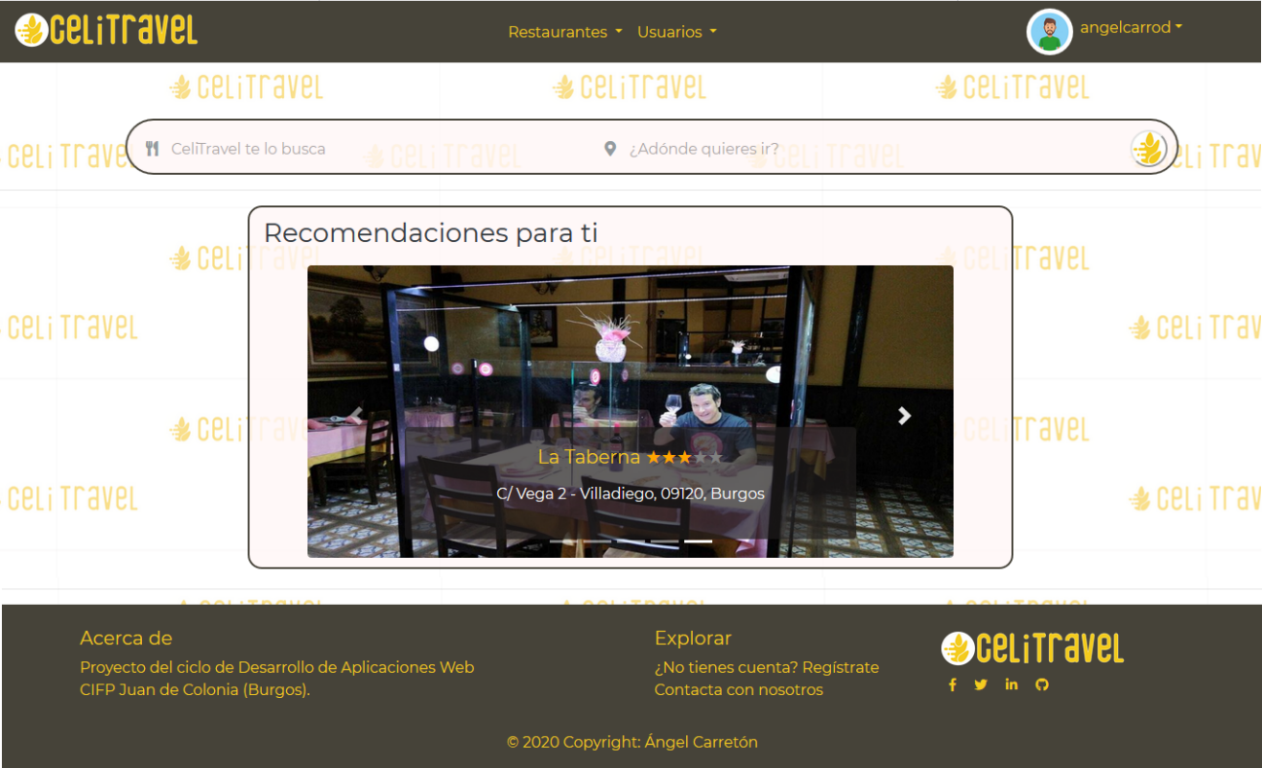

Fig. ‑-Pantalla inicial de la aplicación

## Justificación

Como celíaco a lo largo de mi vida he podido comprobar algunas de las dificultades que tenemos para hacer una vida normal.

Uno de los mayores problemas es a la hora de comer fuera de casa. ¿Dónde puedo comer?, ¿me puedo fiar de que sepan lo que es la dieta sin gluten?, ¿sabrán realmente lo que es la contaminación cruzada?

Hasta ahora, cuando sabía que iba a comer fuera de casa mi rutina empezaba el día antes.

Debía buscar sitios que ofrecieran comida sin gluten en mi destino. A partir de ahí me creaba una pequeña lista con la que visitaba la página web del restaurante (si tenía) para ver si pone por algún sitio que ofrecen comida sin gluten.

Después, me metía a un buscador como TripAdvisor y debía buscar en los comentarios alguien que mencionara el término “gluten” o “celíaco”.

Con esto, me podía encontrar que un restaurante que ofrece en su web comida sin gluten no tenga ningún comentario acerca en TripAdvisor, por lo que no terminaba de fiarme. Otro caso es en el que los comentarios generales son muy buenos, ya se te hace la boca agua, y al final encuentras un comentario de un celíaco que dice que allí no saben de qué les hablas al mencionar el gluten.

Por todo esto he visto que puede ser útil para la comunidad celíaca un buscador en el que comentemos la experiencia en un restaurante desde nuestro punto de vista, así, los celíacos que vengan después, saben si van a poder disfrutar de una amplia carta sin gluten o van a un restaurante a comer la típica ensalada y filete a la plancha (sin patatas, por supuesto).

# Planificación

## Requisitos

### Requisitos funcionales

-Una búsqueda de restaurantes según los parámetros dados:

Que se permita a un usuario buscar un restaurante por nombre y ciudad y buscar los restaurantes de una ciudad.

-Filtrado de resultados:

Permite filtrar los restaurantes resultantes de la búsqueda según especialidades.

-Información de los resultados de las búsquedas:

Mostrar la dirección y el contacto del restaurante, así como su ubicación y las opiniones de otros usuarios sobre ese restaurante.

-Ofrecer distancias entre los restaurantes y el usuario:

A partir de la tecnología de posicionamiento saber la distancia que hay entre el usuario y el restaurante.

-Permitir una navegación básica aun no teniendo un usuario:

Un usuario no registrado podrá buscar restaurantes igualmente, aunque no podrá escribir comentarios.

-Creación de usuarios y restaurantes:

Cualquier visitante de la página puede crear un usuario, y el administrador puede crear restaurantes.

-Gestión de usuarios y restaurantes desde un administrador:

El administrador tiene dominio total sobre editar y eliminar datos de usuarios y restaurantes.

-Permitir a usuarios escribir opiniones sobre los restaurantes.

### Requisitos no funcionales

El sitio web estará programado en el framework de PHP cakePHP.

Las bases de datos creadas en MySQL.

## Recursos

### Recursos hardware

Ordenador.

### Recursos software

Visual studio code.

HeidiSQL.

Navegador web.

Xampp.

Adobe illustrator.

## Planificación temporal

*Fases en que se divide y sus fechas.*

*Por ejemplo: En la siguiente tabla (Tabla 2.1) se detalla la planificación temporal del proyecto:*

|  |  |
| --- | --- |
| **Descripción de la tarea** | **Nº de horas** |
| Investigación y estudio del framework cakePHP | 40 |
| Diseño y creación de la base de datos | 8 |
| Implementación de cakePHP en mi proyecto | 8 |
| Creación de los CRUDs de restaurantes y usuarios | 24 |
| Desarrollo del buscador | 16 |
| Paginación con AJAX | 16 |
| Login con AJAX | 8 |
| Diseño de interfaces | 8 |
| Maquetación de la página | 24 |
| Despliegue en servidor | 2 |
| **TOTAL HORAS** | **154** |

Tabla ‑: Planificación temporal del proyecto

## Planificación económica

*En la siguiente tabla (Tabla 2.2) se detalla el presupuesto económico requerido para realizar el proyecto*

*De acuerdo al convenio colectivo calculamos el coste de una persona programando las horas que hemos detallado en la tabla anterior.*

Un trabajador perteneciente al Grupo C: Analista programador; Diseñador página web (Grupo III) *cobra* 10.3125€ a la hora.

Tabla ‑- Presupuesto del proyecto

|  |  |
| --- | --- |
| **Descripción de la tarea** | **Precio (€)** |
| Programador web trabajando 154h | 1588.13 |
| **TOTAL (€)** | **1588.13** |

# Tecnologías

*-HTML: lenguaje de marcado para la elaboración de páginas web.*

*-MySQL: Sistema gestor de bases de datos relacional.*

*-CakePHP: framework para el desarrollo web basado en PHP. Permite incorporar el patrón de arquitectura Modelo-Vista-Controlador.*

*-JQuery: Librería de JavaScript que permite simplificar la escritura de código en JavaScript.*

*-Bootstrap: Librería de CSS para simplificar el diseño de aplicaciones web.*

*-AJAX: técnica de desarrollo web para crear aplicaciones interactivas.*

# Desarrollo y secuenciación temporal

## Diseño

### Diagrama de aplicación

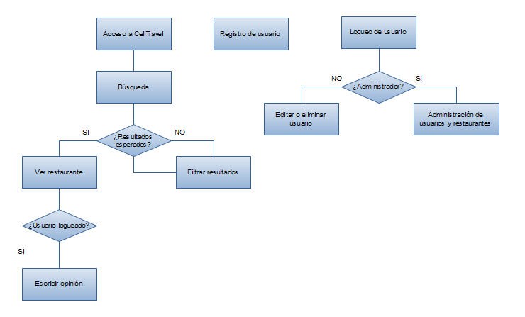

### Diagrama E/R (entidad/relación) y esquema de BBDD

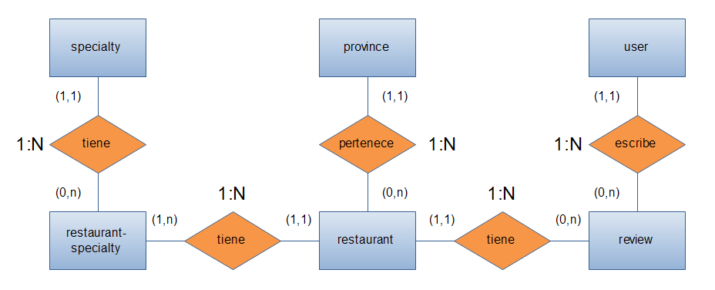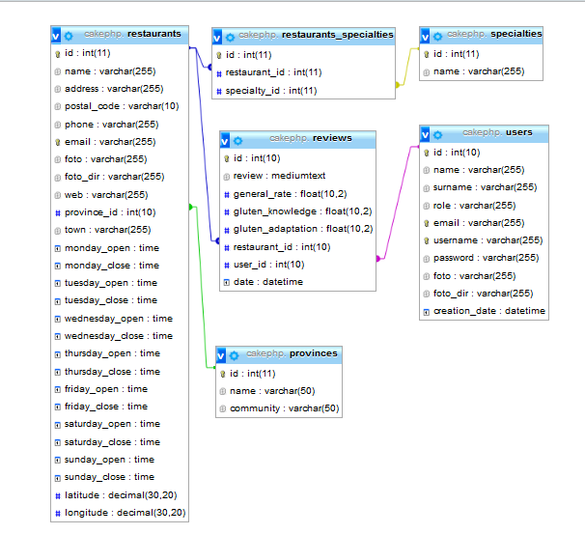

### Diseño de interfaces

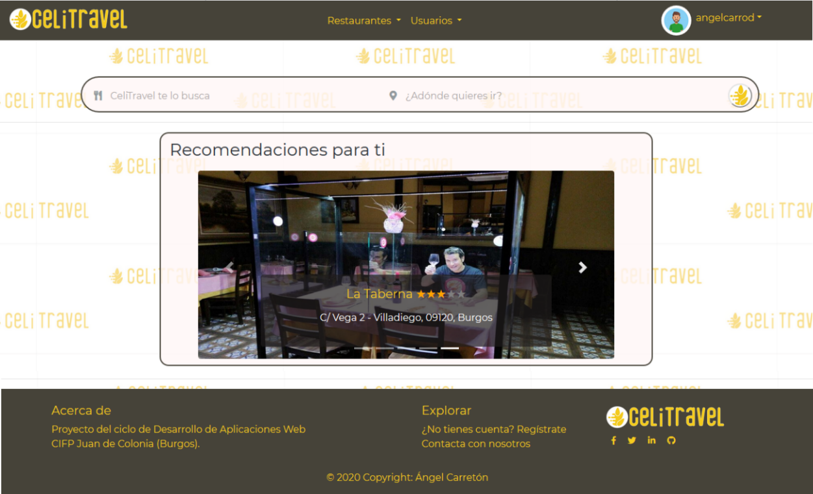

Fig. ‑- Página de inicio

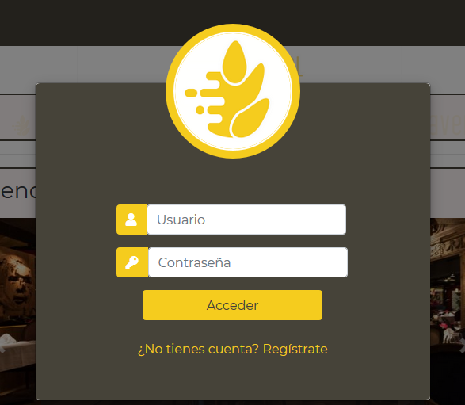

Fig. ‑- Login de usuarios

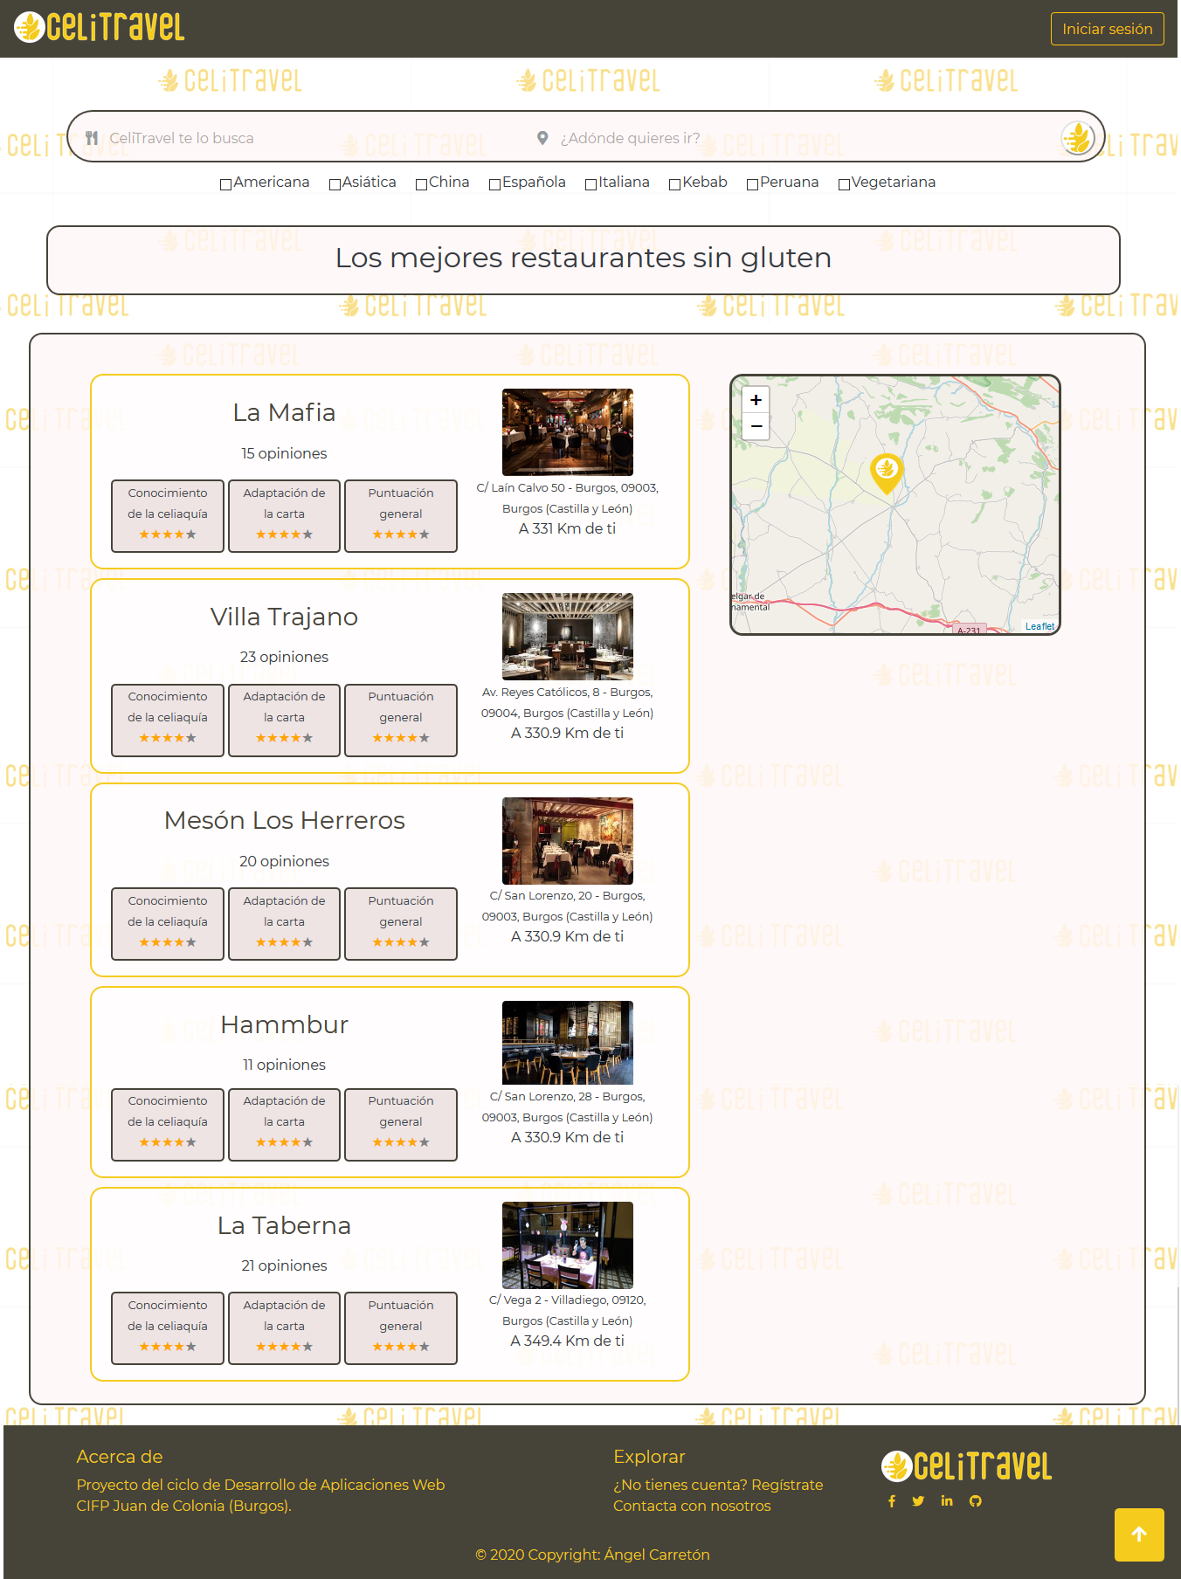

Fig. ‑- Resultados de la búsqueda

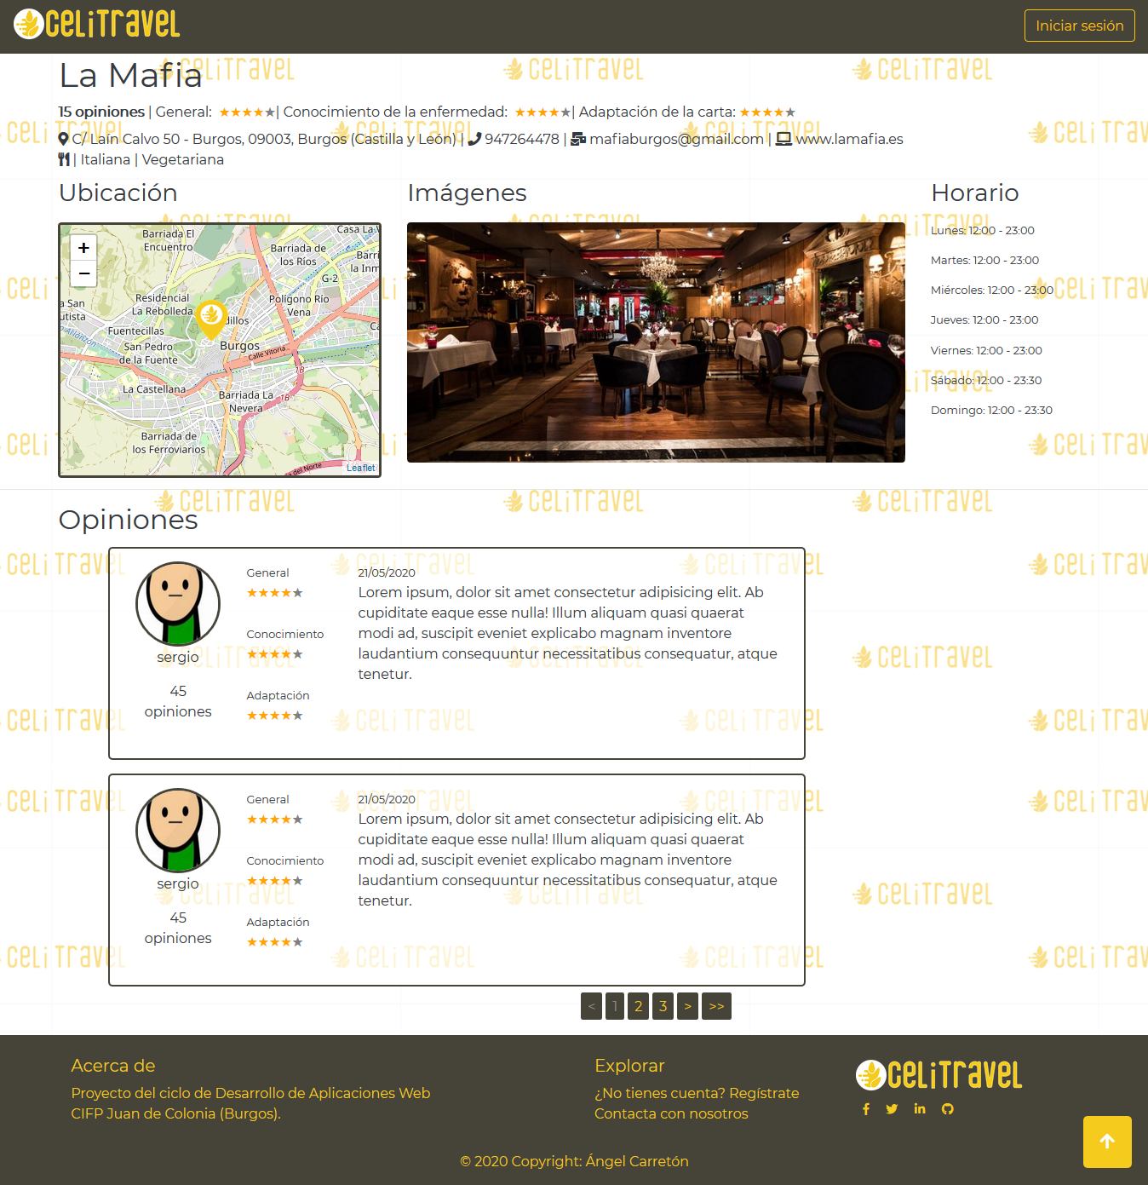

Fig. ‑- Vista de restaurante

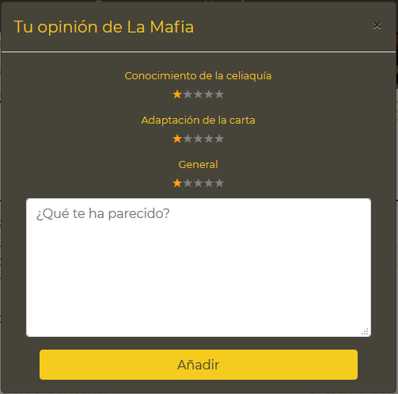

Fig. ‑- Formulario para añadir opinión

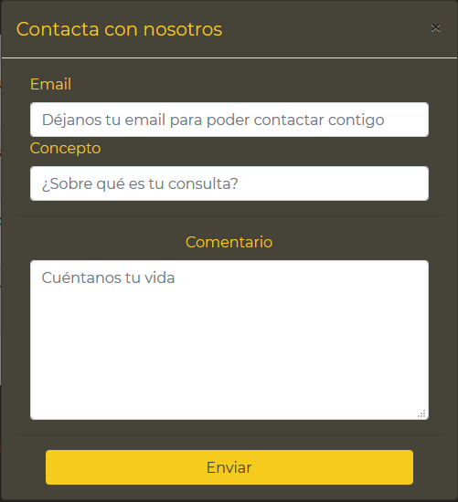

Fig. ‑- Formulario de contacto

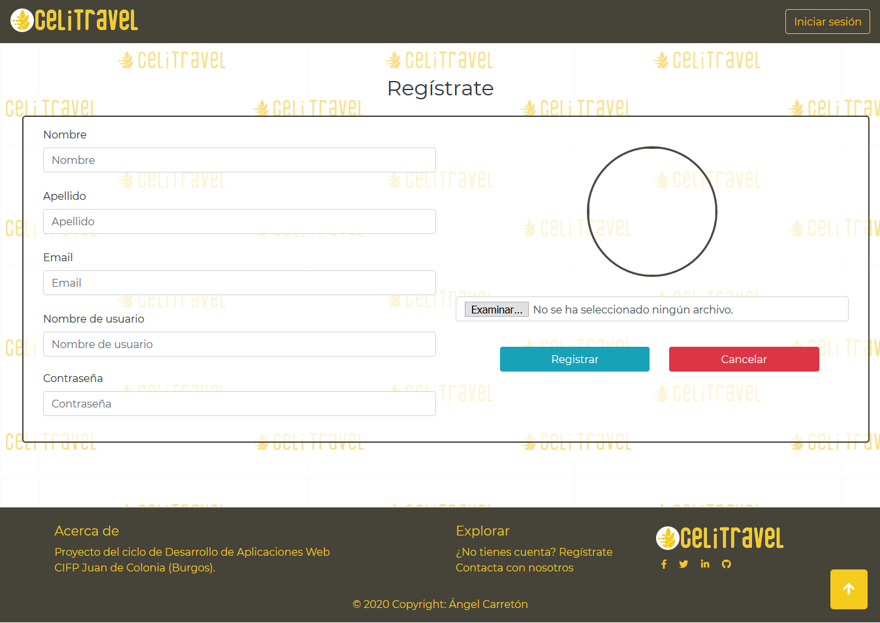

Fig. ‑- Vista para añadir usuario

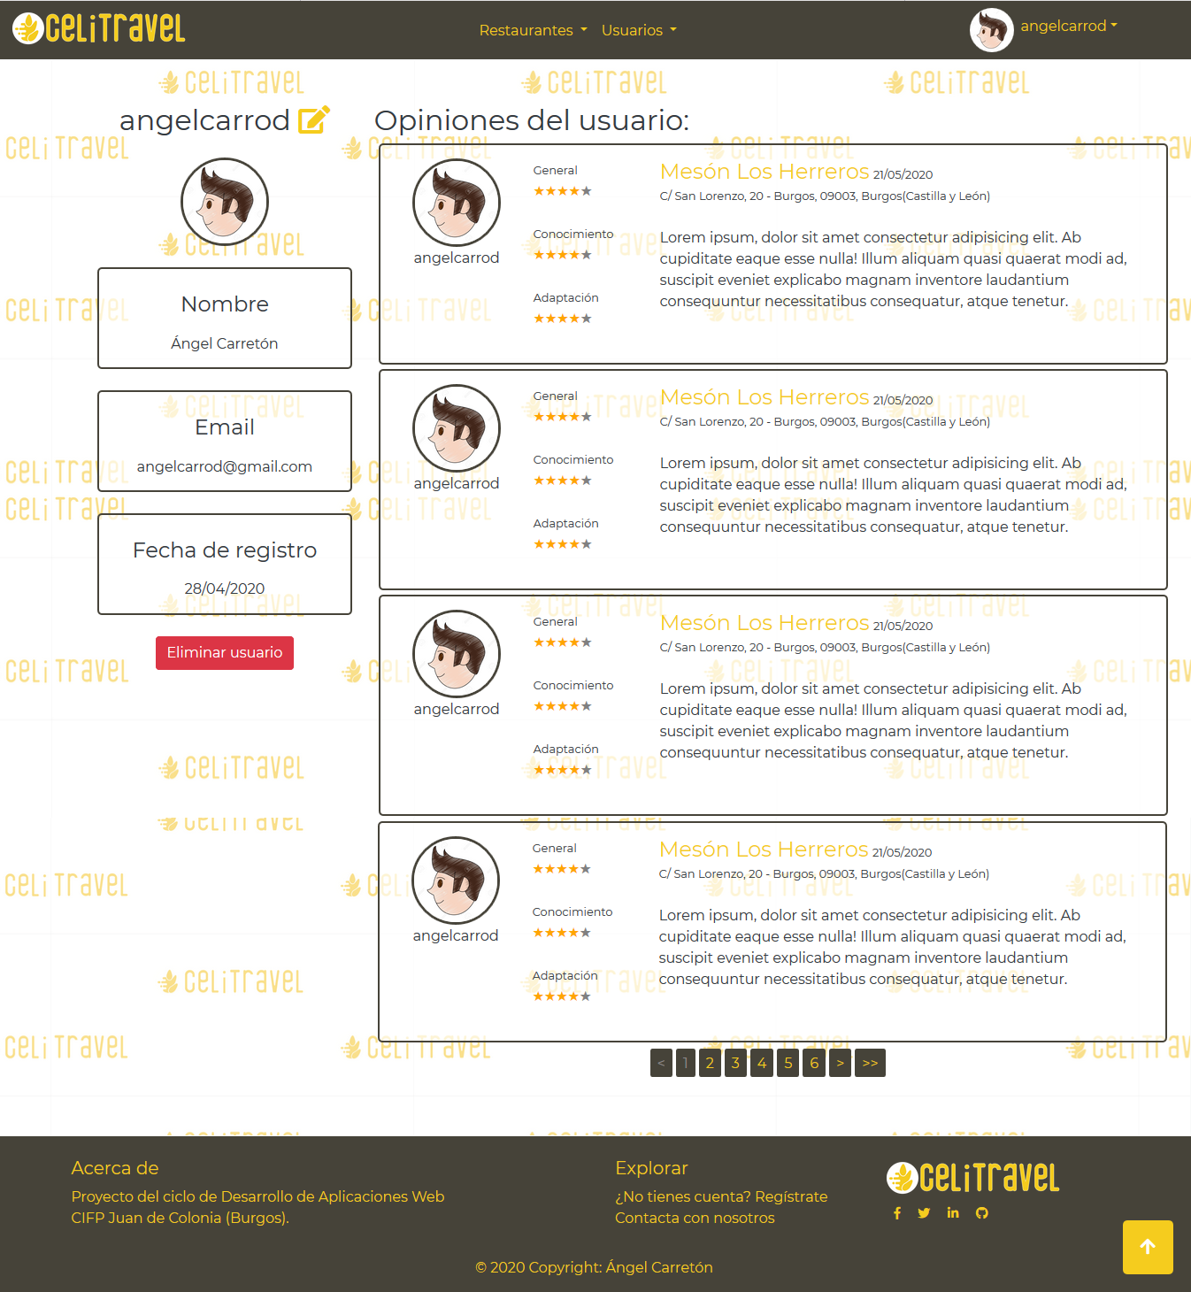

Fig. ‑- Vista del perfil de usuario

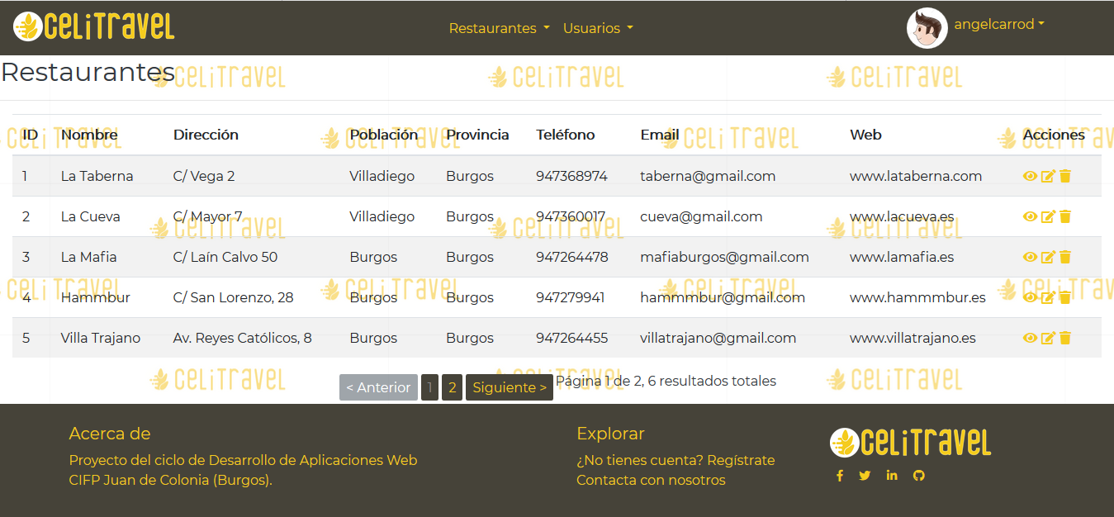

Fig. ‑- Listado de restaurantes

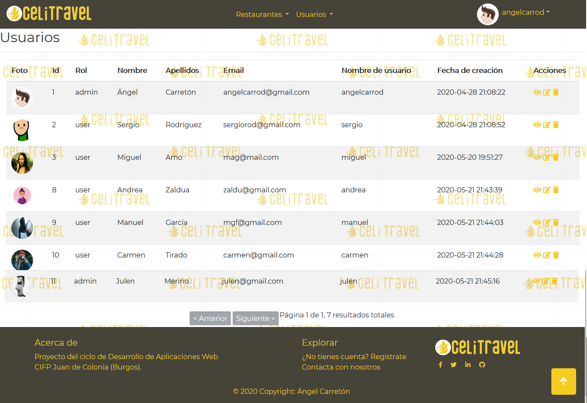

Fig. ‑- Listado de usuarios

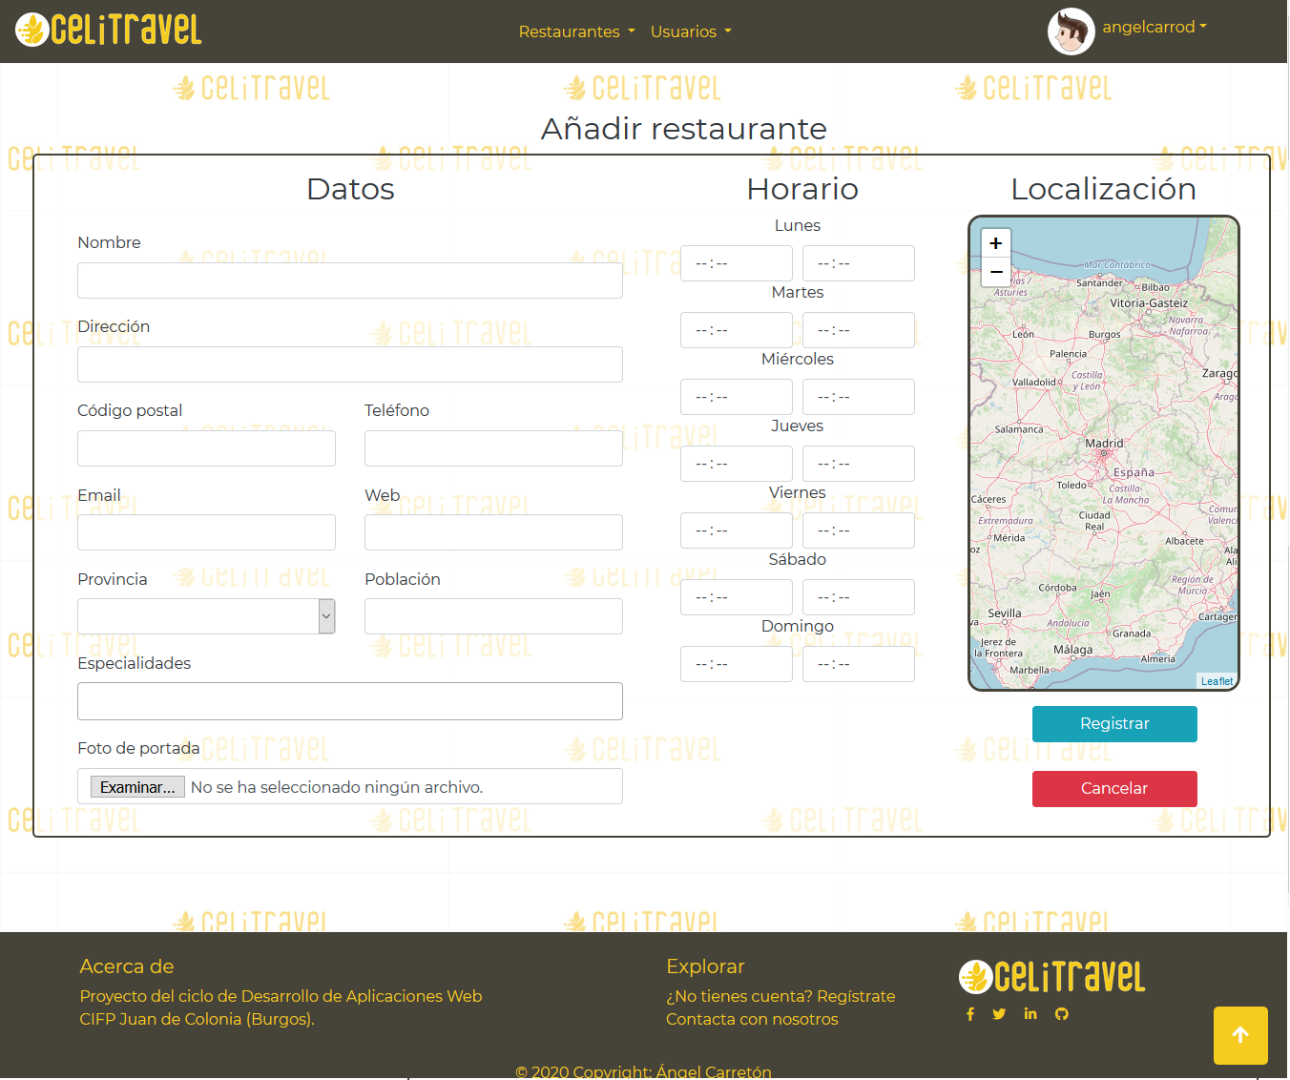

Fig. ‑- Vista para añadir restaurantes

## Pruebas

Las partes de la aplicación que requieren pruebas son las siguientes:

-Creación de usuarios.

-Edición y borrado de usuarios.

-Creación de restaurantes.

-Edición y borrado de restaurantes.

-Búsqueda de restaurantes con diferentes criterios.

-Añadir opiniones en un restaurante.

-Borrar las opiniones del usuario logueado.

Las pruebas relativas a estos apartados han sido satisfactorias en servidor local. Al subir la aplicación a un host gratuito no se ejecuta correctamente la aplicación.

# Conclusiones finales

## Grado de cumplimiento de los requisitos fijados

Requisitos fijados:

-Una búsqueda de restaurantes según los parámetros dados:

Esta parte es la central de la aplicación y los resultados han sido los esperados, la aplicación permite buscar por un término, ciudad o ambos y a partir de ahí filtrar por especialidad. También se ha contemplado la posibilidad de que el usuario no introduzca nada en la búsqueda, con lo que te muestra los restaurantes que tienen mejor valoración global.

-Filtrado de resultados:

Permite filtrar los restaurantes resultantes de la búsqueda según especialidades. Grado de cumplimiento esperado.

-Información de los resultados de las búsquedas:

Muestra la dirección y el contacto del restaurante, así como su ubicación y las opiniones de otros usuarios sobre ese restaurante.

-Ofrecer distancias entre los restaurantes y el usuario:

Esta parte sólo se muestra en el listado de resultados, aunque su el cumplimiento es el esperado.

-Permitir una navegación básica aun no teniendo un usuario:

Un usuario no registrado podrá buscar restaurantes igualmente, aunque no podrá escribir comentarios.

-Creación de usuarios y restaurantes:

Cualquier visitante de la página puede crear un usuario, y el administrador puede crear restaurantes.

-Gestión de usuarios y restaurantes desde un administrador:

El administrador tiene dominio total sobre editar y eliminar datos de usuarios y restaurantes.

-Permitir a usuarios escribir opiniones sobre los restaurantes.

## Propuestas de mejora o ampliaciones futuras

Según se iba desarrollando la aplicación iban surgiendo idead de mejoras que por tiempo o logística no han podido implementarse, aquí las dejamos recogidas a modo de propuesta para futuras ampliaciones.

-Sistema más preciso de localización de usuario: actualmente sin pagar la mayor precisión que se puede ofrecer es la del proveedor de internet (por ejemplo, desde Villadiego la ubicación siempre se mostrará como que está en Burgos).

-Permitir listar los resultados por diferentes parámetros como un tipo de clasificación u otro.

-Crear la figura de gestor de restaurante, el cual puede administrar la información solamente de su restaurante, así como contestar a los comentarios.

-Crear una galería de imágenes de cada restaurante que permita agregar imágenes a las opiniones.

# Guías

La navegación por la página es muy sencilla, así como su administración, por lo que no es necesario ningún tipo de guía.

# Referencias

|  |  |
| --- | --- |
| [1] | [En línea]. Available: https://es.wikipedia.org/wiki/Monta%C3%B1as_Rocosas. [Último acceso: 15 Marzo 2017]. |
| [2] | [En línea]. Available: https://www.w3.org/TR/html5/. [Último acceso: 15 03 2017]. |

*Incluirá toda la documentación consultada: libros, apuntes, páginas web, etc.*

*NO se incluirán documentaciones exhaustivas sino que se recurrirá de forma habitual a usar buenas referencias.*

*En el último apartado, bibliografía, se incluirá un listado de las referencias indicando autor, título, fecha y en su caso dirección web.*